UNIVERZITET U ISTOČNOM SARAJEVU

MEDICINSKI FAKULTET FOČA

STUDIJSKI PROGRAM ZDRAVSTVENA NJEGA
Studentska br. 5, тел. +3875821042
www.me

ASSOCIATION OF NURSES AND TECHNICIANS AND MIDWIVES
OF THE REPUBLIC OF SERBIA
11000 Belgrade, Resavska 28, fax (381) 11 3347-354
e-mail: umstbs@gmail.com i office@ umsts.org
www.umsts.org

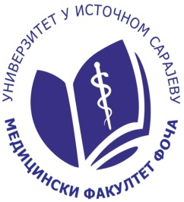

I STRUČNI SKUP SESTRINSTVA

12. 05. 2022.godine, Medicinski fakultet, Foča

- Ime i prezime:
- Ustanova: ____
- Adresa:
- Tel./ e-mail: ____________________________________________________

Elementi rada/sažetka: uvod, cilj, materijal i metode, rezultati, diskusija i zaključak.
Naslov: ____________________________________________________

Način izlaganja: usmeno.
.

